Immagini dei Calendari del Cuore dal 2003 in poi

Pur avendo iniziato a consegnare i Calendari del Cuore alle scuole alla fine del 2006, la nostra Associazione ne ha acquistati anche negli anni precedenti, distribuendoli poi in parte ai soci ed in parte ad altri stakeholders, particolarmente all’Ospedale di Camposampiero.
Prima di concludere questa parte riguardante i Calendari sarebbe un peccato tralasciare la pubblicazione delle immagini che li hanno resi famosi fin dal loro esordio.
Le immagini che seguono sono tratte, per le loro piccole dimensioni, dal fascicolo CUORE E SALUTE – La prevenzione entra nelle scuole – edito a cura dell’Assoc. Provinciale Amici del Cuore “DOMENICO ZANUTTINI” di Pordenone (pubblicazione gentilmente autorizzata dall’editore).

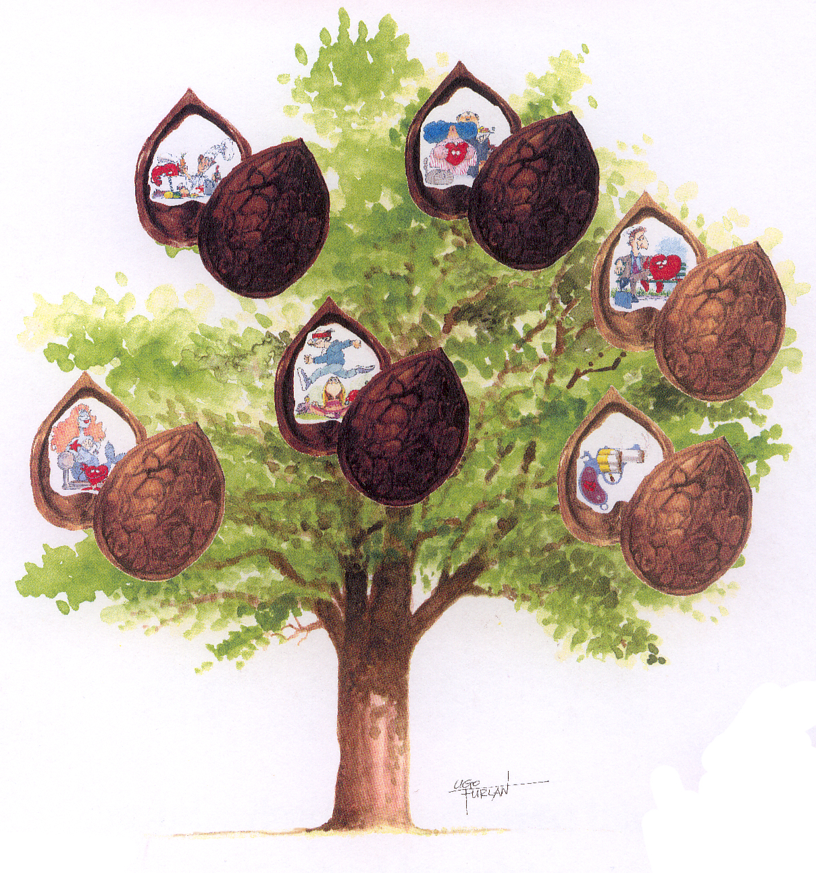
Fin dagli inizi, sul frontespizio dei Calendari del Cuore troneggia l’albero delle amiche noci, un frutto che contiene arginina e oli insaturi (omega tre): una combinazione altamente benefica che contribuisce a tenere pulite ed elastiche le arterie. Se ne consiglia un consumo moderato ma costante.
Oltre che un mezzo di prevenzione, le noci sono anche un simbolo di unione della nostre associazioni attraverso il CONACUORE (Coordinamento Nazion. Assoc. Cuore).
Ogni anno, in collaborazione con il Conacuore, vengono distribuiti sacchetti di noci in occasione della campagna per la raccolta di fondi a favore della ricerca sulle malattie cardiovascolari.

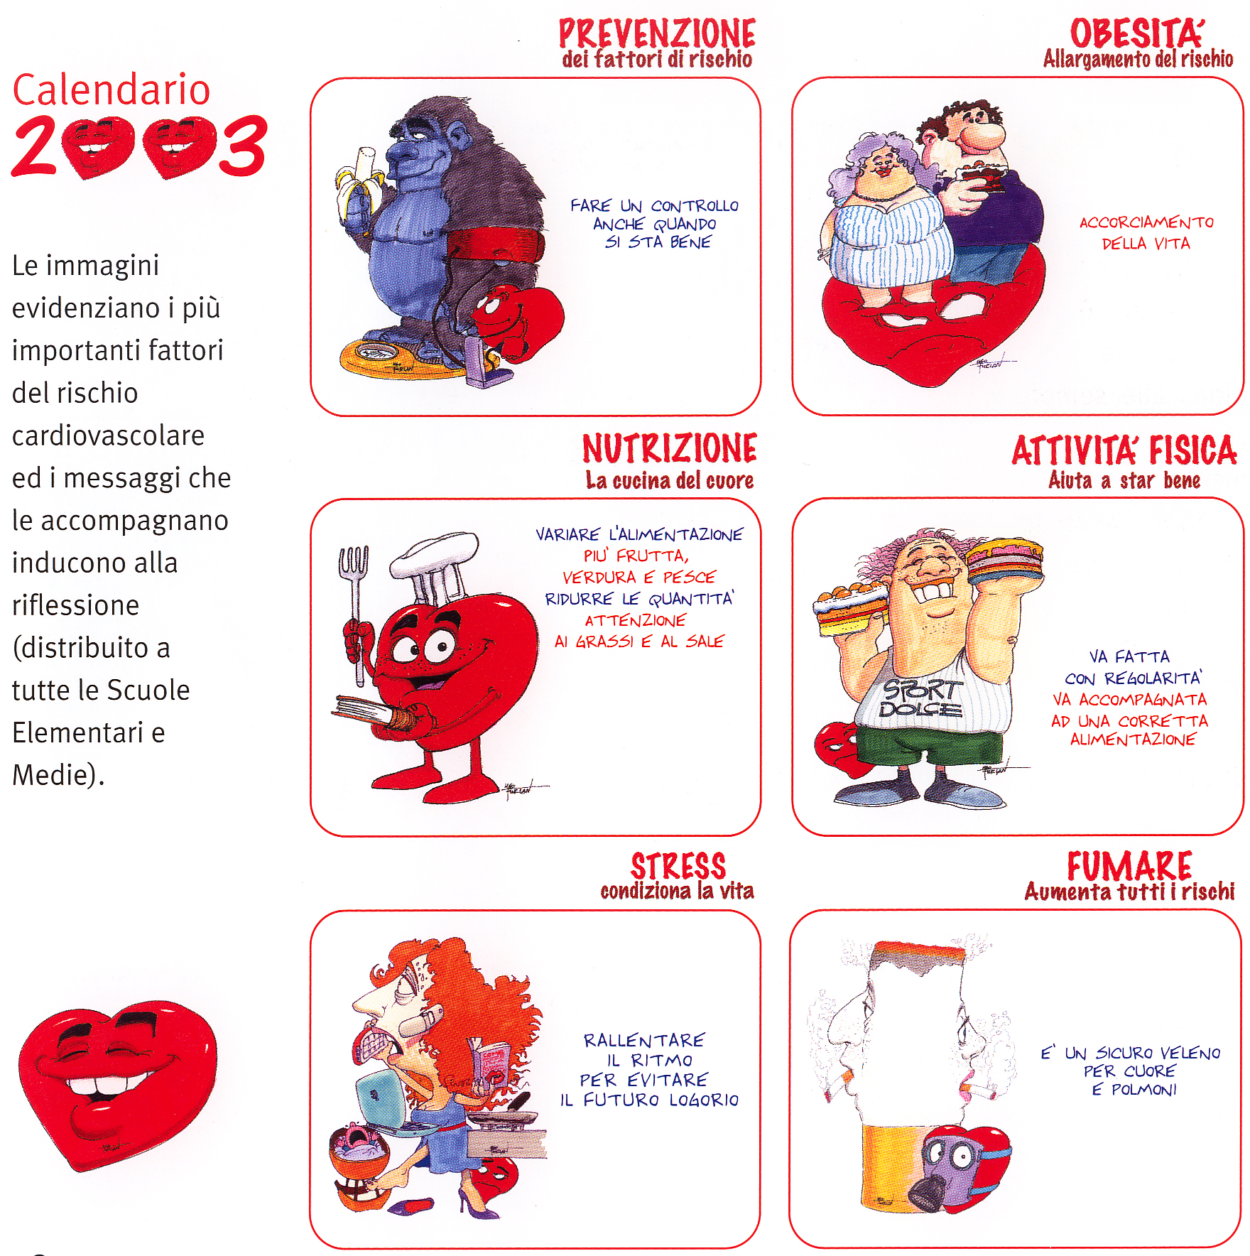






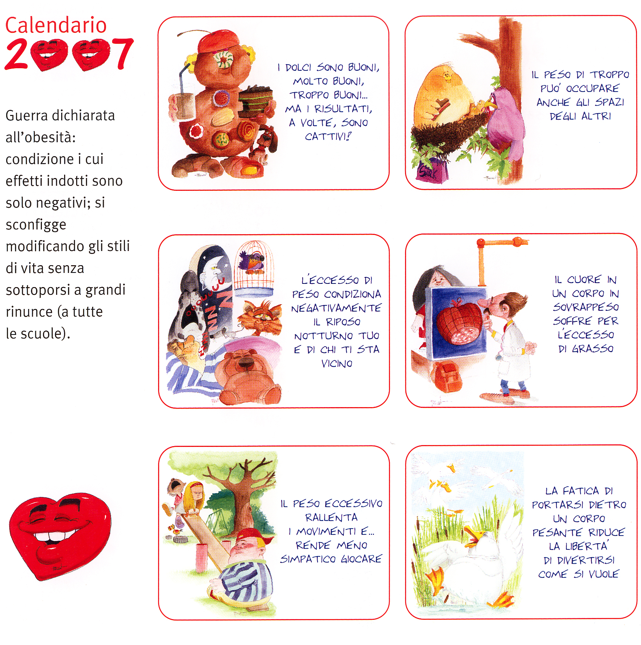

Le immagini del Calendario del Cuore 2008 consegnato alle scuole del Camposampierese in dicembre 2007




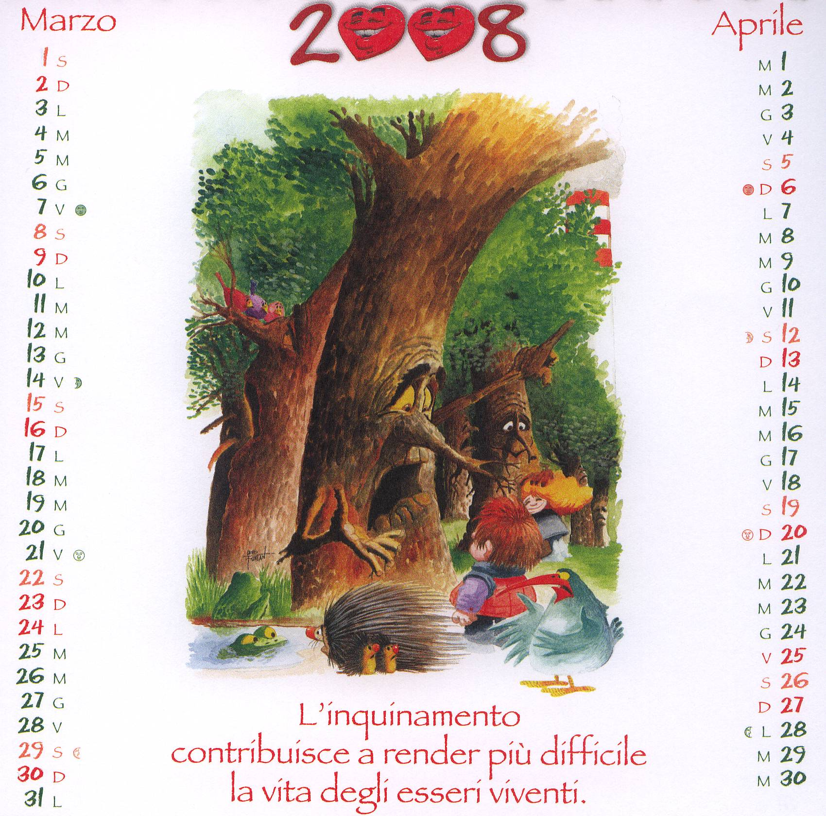
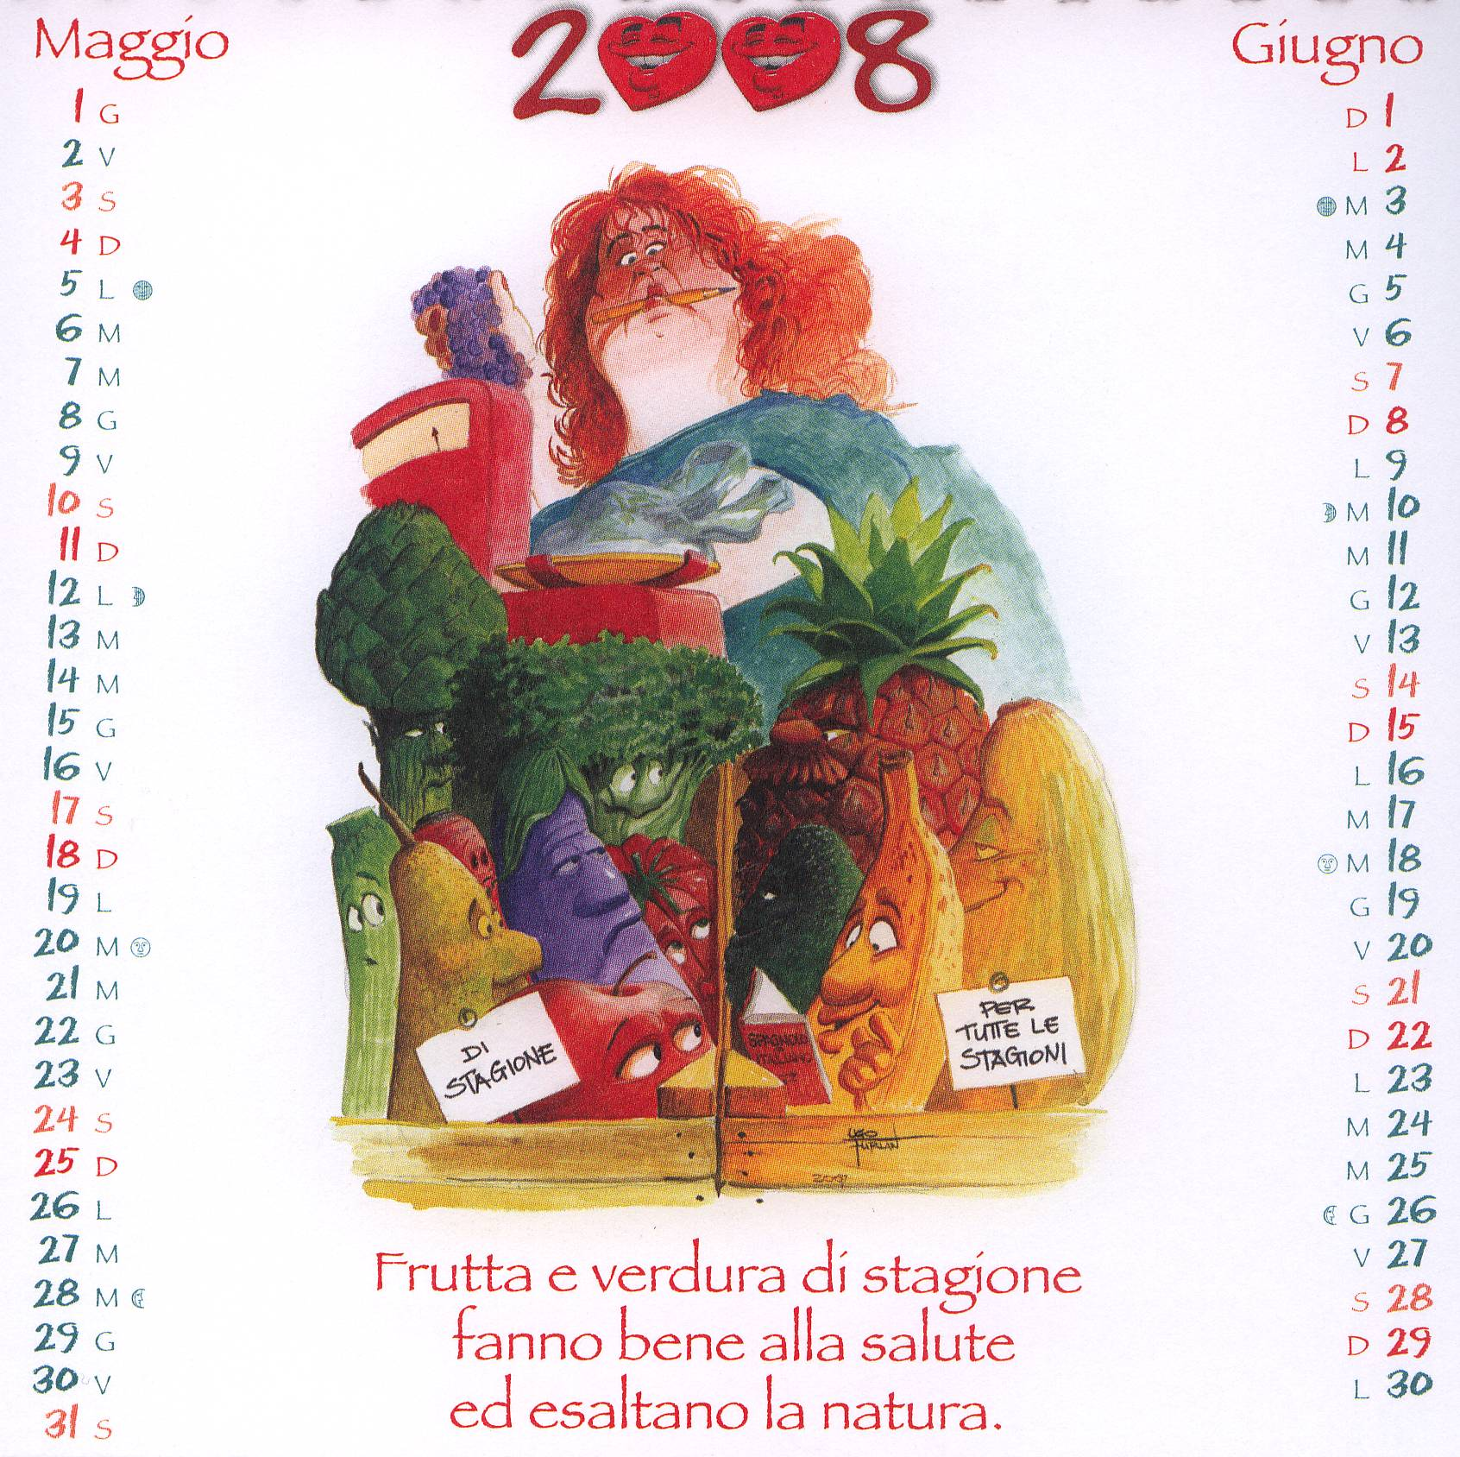


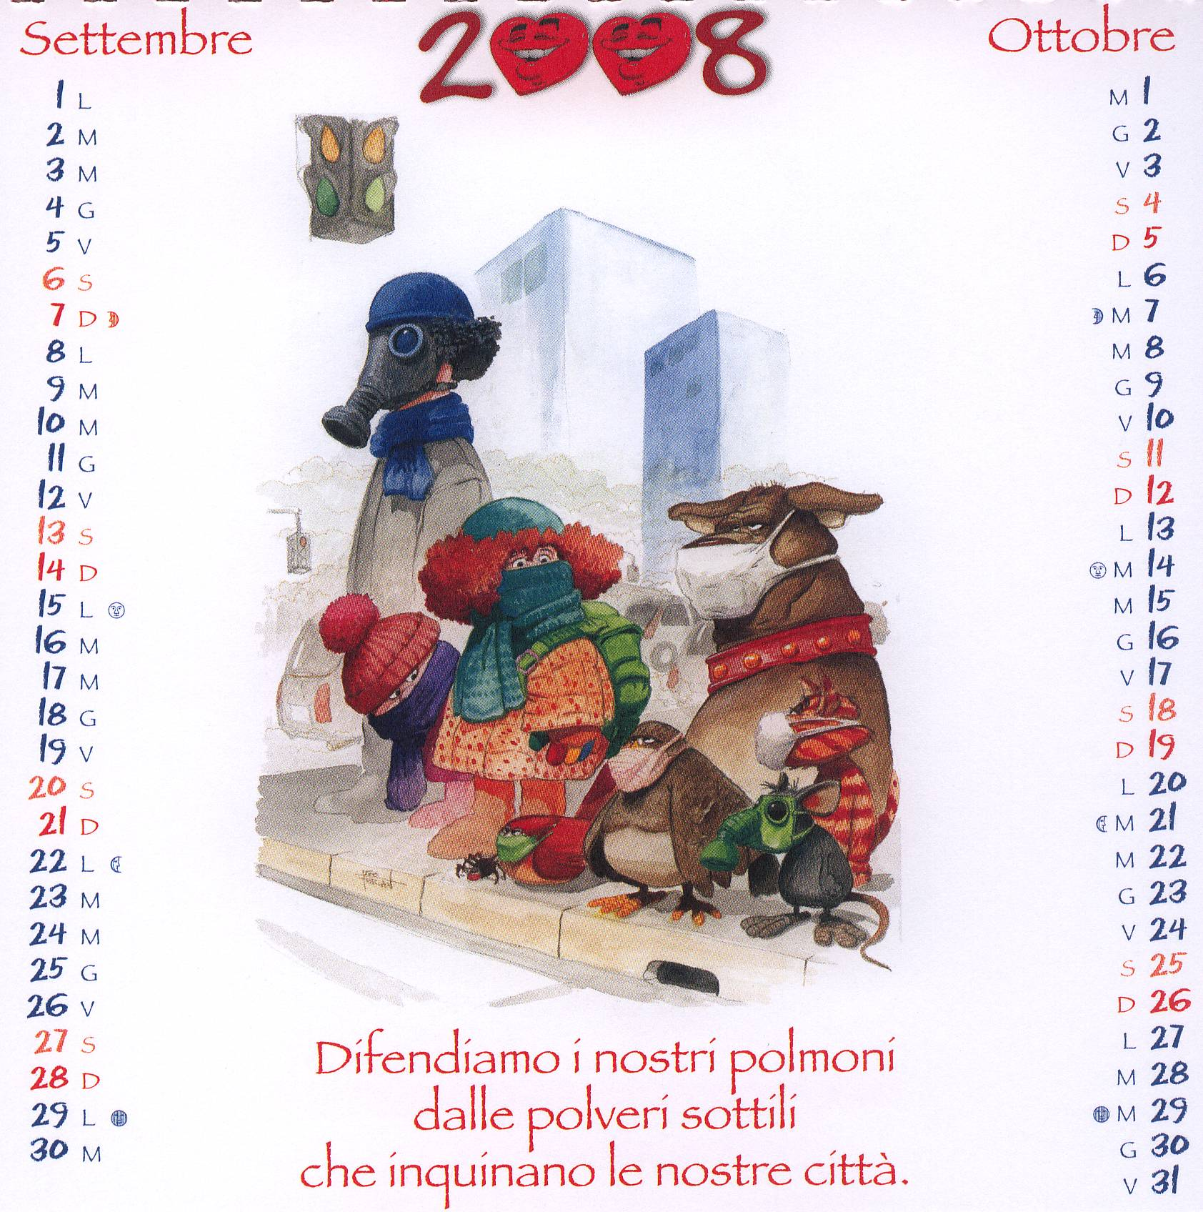


LE GIORNATE DI SENSIBILIZZAZIONE IN PIAZZA IN COLLABORAZIONE, TRANNE ECCEZIONI, CON L’ASSOCIAZIONE DIABETICI DEL CAMPOSAMPIERESE

Le Giornate di Sensibilizzazione sono state ideate per poter trasmettere i nostri messaggi di prevenzione ad un grande numero di persone in occasione di manifestazioni pubbliche, sagre paesane, ecc. Queste giornate sono iniziate il 14 maggio 2006, in occasione della Festa della Fragola di Camposampiero, grazie ad un accordo con l’Associazione Diabetici del Camposampierese che ci ha ospitato nel proprio gazebo offrendoci amicizia e collaborazione.
L’Associazione Diabetici organizzava già in precedenza queste giornate per lo screening della glicemia. Lavorando sinergicamente, le due associazioni hanno invece potuto effettuare, fin da subito, oltre allo screening glicemico anche altre misurazioni quali: il controllo della pressione arteriosa e del peso corporeo con il calcolo del BMI. Successivamente si sono potute aggiungere anche le misurazioni del colesterolo totale, dei trigliceridi e del giro vita.
Le misurazioni vengono effettuate mediante apparecchi di autodiagnostica da infermiere professionali volontarie con la collaborazione dei soci diabetici e cardiopatici.
Il numero delle misurazioni effettuate di volta in volta è riportato in calce ai riquadri che riguardano le singole giornate, mentre il numero totale effettuato negli anni 2006 e 2007 è rappresentato nell’istogramma e nella tabella seguenti:

Istogramma delle misurazioni fatte negli anni 2006 e 2007
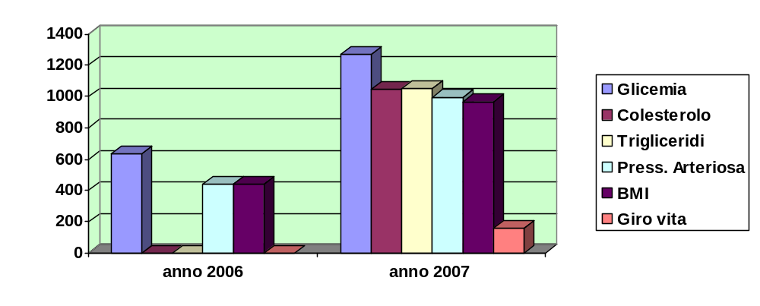
Totale misurazioni effettuate negli anni 2006 e 2007

ANNO | GLICEMIA | COLESTEROLO | TRIGLIC. | PRESSIONE  ARTERIOSA | BMI | GIRO VITA
2006 | 632 | 0 | 0 | 434 | 434 | 0
2007 | 1267 | 1042 | 1049 | 991 | 964 | 153

E’ lecito chiedersi se tutte queste misurazioni hanno un senso. La risposta è certamente sì perché, ad esempio, abbiamo potuto informare 40 persone su 100 che sono normopeso, 40 persone su 100 che sono sovrappeso, 20 persone su 100 che sono obese e inoltre quasi 35 persone su 100 che sono ipertese.
Senza entrare nel merito degli altri parametri, per i quali abbiamo pure fornito risposte scritte puntuali, con il consiglio di farle vedere al proprio medico, si comprende facilmente la portata propagandistica-prevenzionale fatta direttamente da testimoni diabetici e cardiopatici quali noi siamo.
Il contatto con la gente è spesso coinvolgente ed è in questi casi che vengono forniti, oltre a molti consigli verbali, anche gli opuscoli informativi più sopra descritti.
Siccome le malattie cardiovascolari ed il diabete si sviluppano per lo più in modo asintomatico, i nostri screening di massa contribuiscono spesso ad indurre certe persone che credono di star bene a recarsi dal proprio medico per chiedere dei controlli più approfonditi. Questo fatto rappresenta uno degli aspetti più qualificanti della nostra mission nel promuovere la prevenzione.

La documentazione delle Giornate di Sensibilizzazione

Evento: Giornata di Sensibilizzazione nell'ambito della 33° Festa Regionale della Fragola - Camposampiero
Data: 14 maggio 2006
Organizzazione di un gazebo insieme all'Associazione DIABETICI DEL CAMPOSAMPIERESE per:
SCREENING GLICEMICO
MISURAZIONE DELLA PRESSIONE ARTERIOSA A RIPOSO
MISURAZIONE DEL PESO CON CALCOLO DEL BMI - INFORMAZIONE SUI FATTORI DI RISCHIO
CARDIOVASCOLARE LEGATI AL SOVRAPPESO CORPOREO
ALLE PERSONE CON VALORI FUORI NORMA E' STATO CONSIGLIATO DI CONSULTARE IL
PROPRIO MEDICO
Durante la mattinata sono stati effettuati i seguenti screening: n. 210 Glicemia, n. 144 Pressione arteriosa a riposo, n. 144 Controllo peso corporeo e calcolo del BMI.


